CLB HUE RUNNERS  BAN TỔ CHỨC GIẢI CHẠY BỘ HUE MOUNTAIN TRAIL 2023  Số: 02/ĐL-BTC | CỘNG HOÀ XÃ HỘI CHỦ NGHĨA VIỆT NAM  Độc lập – Tự do – Hạnh phúc  Thừa Thiên Huế, ngày 30 tháng 11 năm 2023

ĐIỀU LỆ
Giải chạy bộ đường mòn HUE MOUTAIN TRAIL 2023

- Mục đích và nội dung:
- Mục đích:
Chào mừng kỷ niệm 78 năm ngày Quốc Khánh nước Cộng Hòa Xã Hội Chủ Nghĩa Việt Nam (2/9/1945 - 2/9/2023).
- Hưởng ứng cuộc vận động “Toàn dân rèn luyện thân thể theo gương bác Hồ vĩ đại”, góp phần nâng cao sức khỏe để phục vụ học tập, lao động, sản xuất, xây dựng và bảo vệ Tổ quốc.
- Quảng bá địa danh nổi tiếng với quang cảnh đẹp mang tính đặc trưng của Tỉnh Thừa Thiên Huế, qua đó tăng cường phát triển du lịch Huế đến với người dân các địa phương lân cận.
- Thông qua hoạt động, Ban Tổ chức mong muốn hưởng ứng Thư kêu gọi chung tay hỗ trợ người nghèo, thực hiện mục tiêu giảm nghèo bền vững trên địa bàn Thành phố của Ban Chỉ đạo giảm nghèo bền vững thành phố Huế, tỉnh Thừa Thiên Huế.
- Tạo điều kiện thúc đẩy, phát triển phong trào tập luyện môn chạy bộ góp phần tăng cường sức khoẻ và làm phong phú thêm đời sống văn hoá tinh thần cho quần chúng nhân dân.
- Thông qua hoạt động thể dục thể thao nhằm tăng cường tinh thần đoàn kết, kết nối giữa các thành viên trong CLB; Kêu gọi toàn thể thành viên tham gia chung tay bảo vệ động, thực vật hoang dã.
- Câu lạc bộ Hue Runners dự kiến tổ chức giải chạy, tên giải: HUE MOUNTAIN TRAIL 2023
- Quy định người tham dự giải:
Người tham dự (gọi chung là Vận động viên – VĐV) phải có khả năng hoàn thành đường chạy, từ vạch xuất phát đến vạch về đích, trong thời gian quy định cho những cự ly tương ứng dưới đây:
- 7km -
- 21km -
Chú ý: Sẽ có một số thay đổi hoặc điều chỉnh về các điểm thời gian hoàn thành (địa điểm cố định trên đường chạy VĐV phải vượt qua trong thời gian nhất định) tại một số chặng của cuộc đua. Thông tin chi tiết sẽ được thông báo sát với ngày thi đấu.
Vận động viên phải tuân theo hướng dẫn của Ban tổ chức (BTC), chuyên gia giám sát đường chạy, Tình nguyện viên (TNV), chuyên gia y tế, nhân viên an ninh, cán bộ dân quân tự vệ, công an trong suốt thời gian diễn ra giải chạy.
Những người tham dự phải đủ những yêu cầu về độ tuổi tương ứng với các cự ly đăng ký tính đến hết năm 2023.
- 7km - đủ 18 tuổi trở lên
- 21km - đủ 18 tuổi trở lên
- Yêu cầu
- Giải được tổ chức an toàn, thành công và để lại ấn tượng tốt đẹp, qua đó nâng cao nhận thức và lan toả cho cộng đồng về thế giới động vật, thực vật hoang dã, chấm dứt tình trạng tiêu thụ thịt thú rừng và các sản phẩm từ động vật hoang dã trong thiên nhiên từ đó góp phần bảo tồn đa dạng sinh học và thiên nhiên môi trường, chung tay hỗ trợ người nghèo, thực hiện mục tiêu giảm nghèo bền vững trên địa bàn Thành phố Huế.
- Nghiêm túc thực hiện Điều lệ và các quy định của Ban tổ chức giải.
II. THỜI GIAN VÀ ĐỊA ĐIỂM THI ĐẤU:
1. Thời gian: từ ngày 27 đến 28/01/2024 (dự kiến)
2. Địa điểm thi đấu và diễn ra sự kiện: Núi Hòn Vượn, phường Hương Hồ, thành phố Huế.
3. Lộ trình đường chạy:
- Cung đường 7km
Xuất phát từ Chùa Huyền Không Sơn Thượng, tại Thôn Chầm, Phường Hương Hồ, Thành phố Huế, Tỉnh Thừa Thiên Huế, chạy đến đỉnh núi Hòn Vượn và về đích tại chùa Huyền Không Sơn Thượng. (Hình ảnh minh họa)
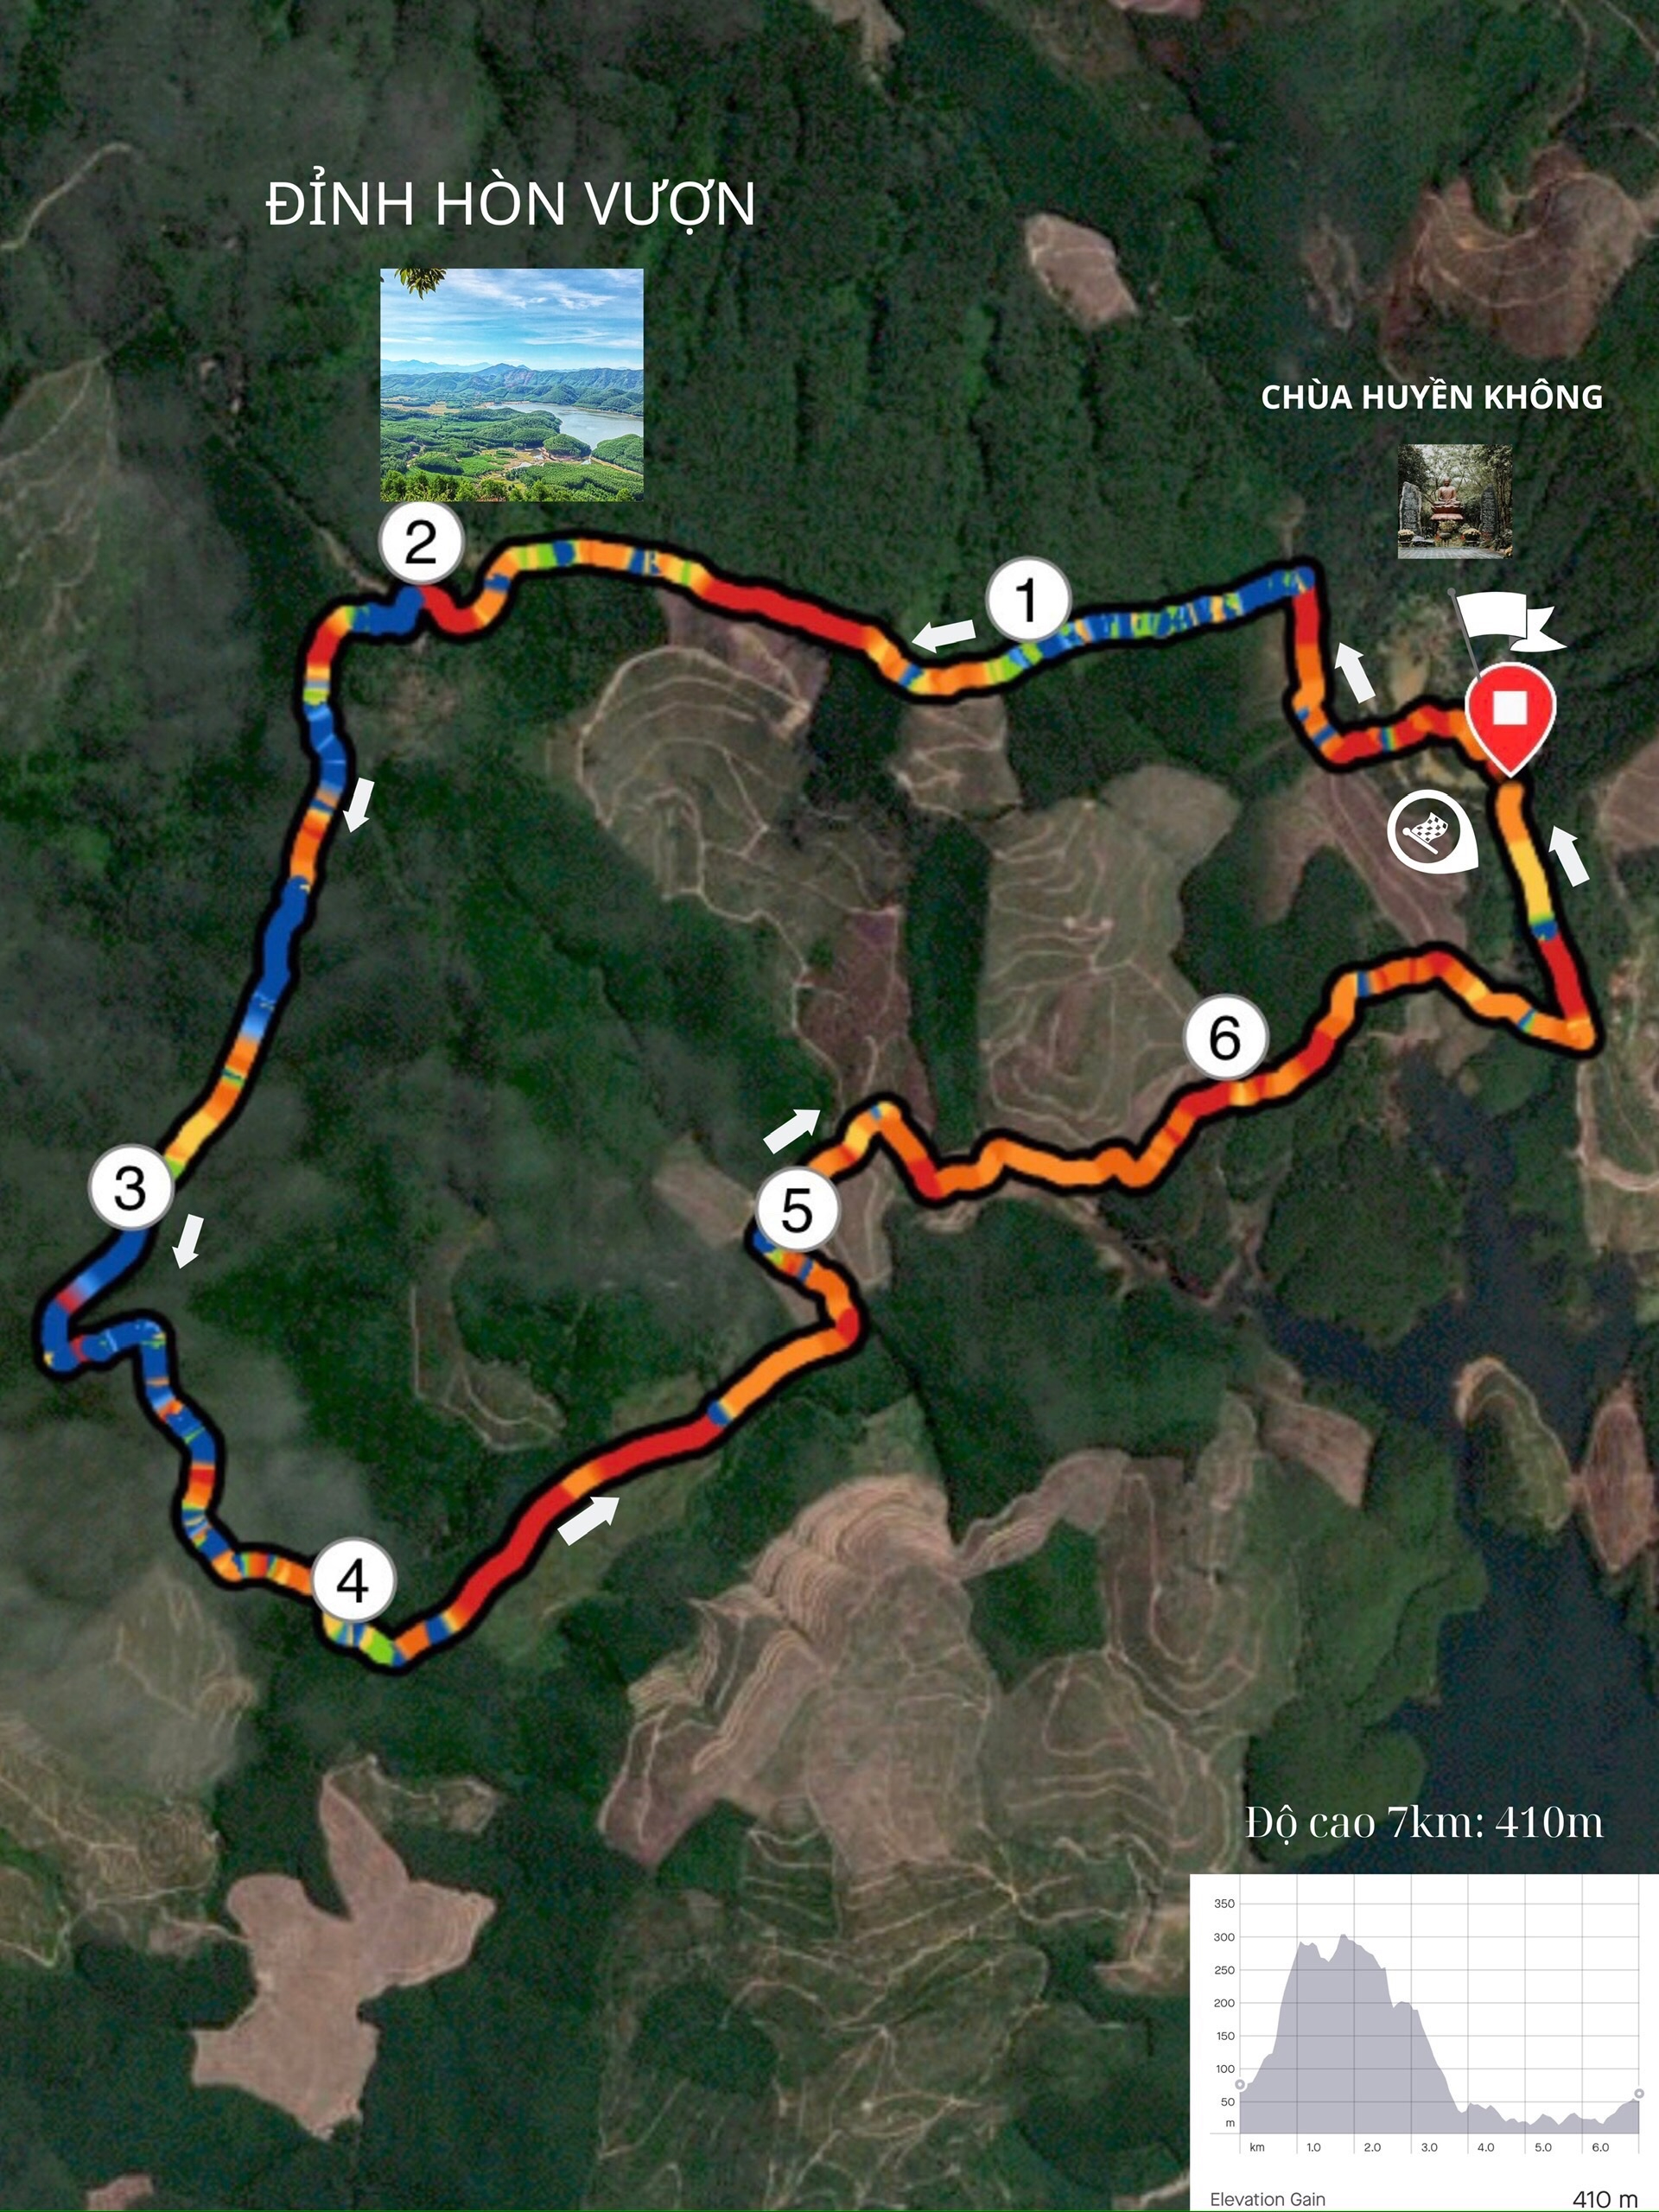

- Cung đường 21km:
Xuất phát tại chùa Huyền Không Sơn Thượng, chạy lên đỉnh núi Hòn Vượn, rẽ xuống vườn dưa hấu, lên đồi sim, chạy xuống đường bê tông (Trại heo) và về đích tại chùa Huyền Không Sơn Thượng. (Hình ảnh minh họa)
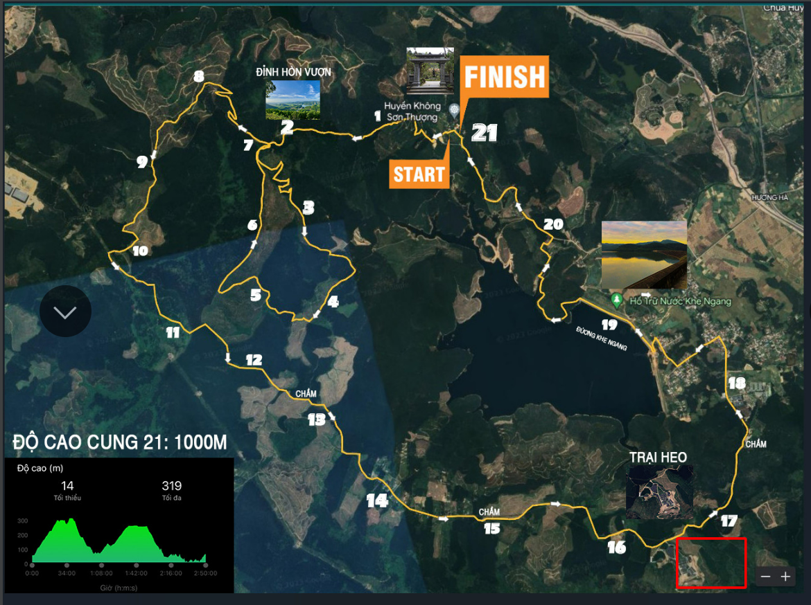
III. ĐỐI TƯỢNG VÀ ĐIỀU KIỆN THAM DỰ:
1. Đối tượng: VĐV chạy bộ tại địa bàn Thành phố Huế.
2. Độ tuổi Người tham dự giải hay Vận động viên (Runner) được quy định như sau:
- 7km - đủ 18 tuổi trở lên
- 21km - đủ 18 tuổi trở lên
3. Cut-off time (COT) các cự ly:
Cự ly | Giờ xuất phát | COT trên đường | Giờ đóng đường chạy
7km | 05h00 |  | 8h30
21km | 04h30 |  | 11h30
- Điều kiện:
VĐV phải công khai đầy đủ tình trạng y tế, tình trạng sức khoẻ và phẫu thuật (nếu có) trong vòng 12 tháng trước cuộc đua diễn ra. Ký vào bản cam kết đầy đủ sức khoẻ để tham dự giải. Trong mọi trường hợp, Ban Tổ Chức giữ quyền quyết định cuối cùng về việc xem xét vấn đề y tế của VĐV và có thể loại khỏi cuộc đua nếu VĐV bị đánh giá là có nguy cơ chấn thương nghiêm trọng hoặc tử vong nếu tham dự Giải.
IV. NỘI DUNG:
- 7km (Nam-Nữ).
- 21km (Nam-Nữ).
V. ĐĂNG KÝ THAM DỰ GIẢI:
- VĐV có thể đăng ký tham gia trực tiếp thông qua các kênh truyền thông chính thức của giải. Link: https://www.facebook.com/groups/huerunnersgroup/
Hình thức chuyển khoản – Xác nhận
- Thời gian nhận đăng ký: Chậm nhất đến 10/12/2023.
- Các VĐV vui lòng cung cấp CMND/CCCD cho Ban tổ chức khi đến nhận Số báo danh và bộ RaceKIT.
- VĐV đảm bảo đủ điều kiện đã nêu ở mục III. 4
VI. Lệ phí đăng ký:
- Cự ly 7 km: 260.000đ / VĐV
- Cự ly 21 km: 360.000đ/ VĐV
VII. KẾT QUẢ THI ĐẤU VÀ KHEN THƯỞNG- KỶ LUẬT:
1. Kết quả thi đấu:
- Kết quả thi đấu sẽ được ghi nhận bởi thiết bị đo thời gian của BTC đi kèm kết quả được ghi nhận bởi thiết bị và đội ngũ trọng tài của Giải.
- Ban tổ chức trao giải cá nhân cho các nội dung thi đấu theo mục 2 bên dưới.
2. Khen thưởng:
2.1. Tất cả các VĐV tham dự đều nhận được kỷ niệm chương hoàn thành cự ly đăng ký, trao tại vạch đích của sự kiện.
2.2. Giải chung cuộc dành cho 2 cự ly 7km, 21km (Tổng 12 giải):
- Cự ly 7km:
Nhất chung cuộc (Nam, Nữ): Huy chương + vật phẩm nhà tài trợ (nếu có).
Nhì chung cuộc (Nam, Nữ): Huy chương + vật phẩm nhà tài trợ (nếu có).
Ba chung cuộc (Nam, Nữ): Huy chương + vật phẩm nhà tài trợ (nếu có).
- Cự ly 21km:
Nhất chung cuộc (Nam, Nữ): Huy chương + vật phẩm nhà tài trợ (nếu có).
Nhì chung cuộc (Nam, Nữ): Huy chương + vật phẩm nhà tài trợ (nếu có).
Ba chung cuộc (Nam, Nữ): Huy chương + vật phẩm nhà tài trợ (nếu có).

VĐV có trách nhiệm tuân thủ quy định và hướng dẫn của Ban Tổ Chức trên đường chạy để đảm bảo kết quả được tính một cách chính xác. Mọi khiếu nại về kết quả thi đấu đối với tất cả các cự ly phải được thực hiện trong vòng 30 phút sau khi Ban Tổ Chức công bố kết quả.
Ban Tổ Chức có toàn quyền lựa chọn phúc tra kết quả bị khiếu nại hoặc không Quyết định của Ban Tổ Chức có hiệu lực cuối cùng.
3. Kỷ luật:
Ban tổ chức sẽ áp dụng các hình thức kỷ luật từ nhắc nhở, cảnh cáo đến tước quyền thi đấu đối với các vận động viên vi phạm điều lệ, quy định của giải.
VII. KINH PHÍ:
Nguồn quỹ hoạt động của Câu lạc bộ, lệ phí đăng ký và nhà tài trợ.
VIII. QUY ĐỊNH KHÁC:
- VĐV phải mặc áo (bao gồm số BIB) trong suốt thời gian thi đấu.
- Tất cả VĐV có trách nhiệm tìm hiểu về thời gian xuất phát của cuộc đua và thời gian xuất phát của mình. Tất cả vận động viên phải có mặt đúng giờ để nhận sự hướng dẫn và tham gia cuộc đua.
- Bất kỳ VĐV nào tham gia cuộc đua mà không có Số BIB chính thức của giải sẽ bị xoá và loại khỏi sự kiện.
- VĐV không được nhận bất kỳ sự hỗ trợ nào từ người khác ngoại trừ sự hỗ trợ y tế hoặc hỗ trợ khẩn cấp khác dưới sự cho phép của Ban Tổ Chức.
- VĐV không được nhận bất kỳ sự hỗ trợ bởi các phương tiện di chuyển có bánh xe hoặc động cơ ngoại trừ xe của VĐV khuyết tật với sự cho phép của Ban Tổ Chức.
- Trong trường hợp bị ảnh hưởng bởi các điều kiện khác như: Dịch bệnh, thiên tai, thời tiết xấu vào ngày đua,… Ban Tổ Chức có quyền thực hiện các điều chỉnh cần thiết trong quá trình đua nhằm đảm bảo sự an toàn của các VĐV.
- Ban Tổ Chức có quyền thực hiện các thay đổi quy tắc, điều lệ giải sẽ được thông báo đến các VĐV bằng văn bản hoặc tại cuộc họp giao ban trước khi cuộc đua diễn ra.
- Ban Tổ Chức được quyền sử dụng các thông tin do người tham gia cung cấp và hình ảnh, video có hình ảnh và hoạt động của thí sinh cho các mục đích hợp pháp trên các trang truyền thông, quảng cáo, thương mại và các thông tin với mục đích đưa tin.
IX. PHƯƠNG ÁN AN NINH TRẬT TỰ VÀ Y TẾ:
      - An ninh trật tự:
- Công an phường Hương Hồ
      - Đội ngũ y tế:
- Đội xe cấp cứu 0 đồng tỉnh Thừa Thiên Huế
- Người phụ trách: Bs đa khoa Lê Hữu Tĩnh
X. ĐIỀU KHOẢN THI HÀNH:
Điều lệ này có hiệu lực kể từ ngày ký và chỉ có Ban tổ chức mới có quyền sửa đổi, bổ sung nếu cần thiết./.
Thừa Thiên Huế, ngày 30 tháng 11 năm 2023
TM. BAN TỔ CHỨC

TRẦN ĐÌNH PHIN

